Спортивный праздник в младшей группе «Путешествие в сказку»
(Подготовила воспитатель высшей категории Шаповалова М.М.)

Ход праздника:
Ведущий: Ребята, сегодня мы с вами отправляемся в путешествие, в котором встретимся с героями сказки «Теремок». А отправимся мы туда на поезде.
Проводится подвижная игра «Поезд».
Ведущий: Ребята у нас здесь много гостей. Давайте поприветствуем их песней «К нам гости пришли»

Песня «К нам гости пришли»

(Теремок размещен у стены).
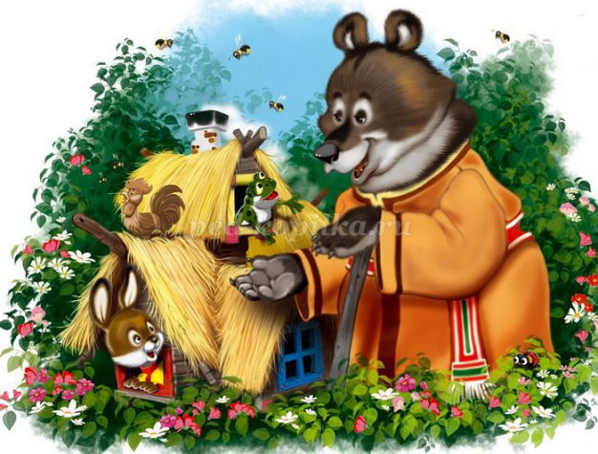
Ведущий: Стоит в поле Теремок, теремок он не низок, не высок.
Пусть сыграет с нами тот, кто в Теремке живет.
Ребята, давайте вместе спросим:
Кто-кто в Теремочке живет?
Кто-кто в не высоком живет?
Мышка: Я маленькая мышка, я вовсе не трусишка!
Становитесь в хоровод: все вы-мышки,
А Вова (Данил) – кот!
(Воспитатель надевает маску кому-нибудь из детей и ставит его в середину круга.)
Ведущий и мышка: Мыши водят хоровод, на лежанке дремлет кот.
Тише, мыши не шумите и кота не разбудите!
Дети (мыши): Тра-та-та, тра-та-та!
Не боимся мы кота!
Проводится подвижная игра «Кот и мыши» (повтор 2-3 раза).
Ведущий: Ребята, давайте поможем мышке перенести мешочки с крупой поближе к Теремку.
Проводится аттракцион «Кто быстрее перенесет крупу».
Ведущий и дети: Кто-кто в Теремочке живет?
Кто-кто в не высоком живет?
Голос из теремка: В маленькой канавке на лесной опушке
Днем и ночью громко квакают…
Дети: Лягушки!
Лягушка (появляется в окошке): Ква-а-а! поиграем в самую лягушачью игру. Давайте сделаем болото.
(Дети вместе с воспитателем раскладывают по кругу веревку)
Проводится подвижная игра «Лягушки» (повтор 2-3 раза).

Ведущий и дети: Кто-то в Теремочке живет?
Кто-кто в не высоком живет?
Зайка: (показывается в окошке):
Раз, два, три, четыре, пять!
Негде зайчику скакать,
Всюду ходит волк, волк,
Он зубами щелк, щелк!
Проводится подвижная игра «Зайка серенький сидит» повтор 2-3 раза.
Ведущий: Ребята. Давайте поможем зайчику собрать морковку.
Проводится аттракцион «Кто больше соберет».
Ведущий и дети: Кто-кто в Теремочке живет?
Кто-кто в не высоком живет?
Ведущий: Никто не отзывается, ребятки!
Вы знаете сказку? Скажите, кто сейчас должен появится из Теремка?
Почему же лиса не выходит?... Вот, что я придумала: давайте мы ее выманим, начнем, как курочки кудахтать, как петушки кукарекать.. Она подумает, что курочки вышли. Только не забудьте, что убегать от лисички надо очень быстро в курятник, в домик, где живут курочки и петушки.
Проводится подвижная игра «Лиса в курятнике»- упрощенный вариант «Бегите в домик».
Ведущий и дети: Кто-кто в Теремочке живет?
Кто-кто в не высоком живет?
Медведь (игрушка на руке у воспитателя, появляется за спинами детей):
Я хочу жить в Теремке, но меня туда не пускают,
Говорят, что я ничего не умею делать.
Неправда это, я умею петь:
У-у-у-у! А еще я с давних пор замечательный танцор!
Приглашаю всех ребят со мной вместе поплясать!
Общий танец под русскую народную мелодию (включается фонограмма)
Танец «Мишка с куклой бойко топают»
Ведущий: Вот какой веселый пляс в детском саду идет у нас,
Не стоит никто на месте, все танцуют с нами вместе!
Вот, ребятки, молодцы! Поплясали от души!
А теперь, ребятки, к Теремочку подойдем…
Что-то мы сейчас найдем…
Дети с воспитателем подходят к Теремку и находят там угощения и подарки.
Ведущий: Наш праздник подошел к концу, попрощаемся со всеми. До свидания! До новых встреч!

